何妨呐

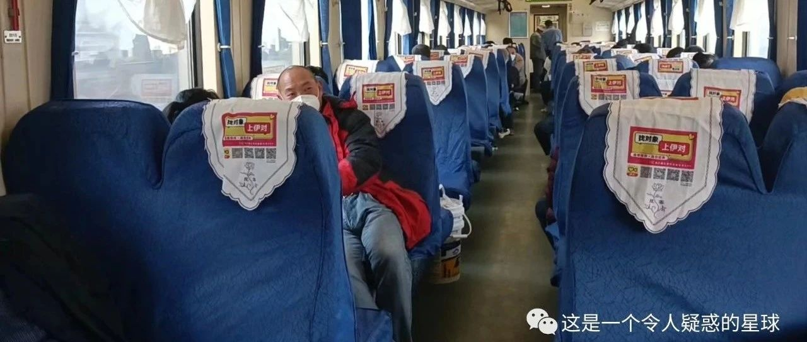

# 在火车上

原创  何妨呐  [这是一个令人疑惑的星球](javascript:void(0);)

从上学的地方到家里要坐十个小时的火车，高铁两个半小时。这年头绿皮火车几乎是没有长距离往返的学生愿意乘坐的，速度慢不说，座位狭小，九十度的座椅也不能背靠，坐着侧着都难受。前一两个小时还好，之后难受就开始发酵，耳边其他乘客的喋喋不休和座位的摁压挤兑让人怎么着都不舒服。

我每次下火车前都下定决心再也不坐这十小时的火车了，但到了下次购票，还是不假思索继续买火车票。高铁票价二百六，火车票学生价是四十四块五。我认为我目前八个小时的时间尚不能赚到那两百多的差价，用父母一天的辛苦钱换我不过几小时的坐立上的不适，我于心不忍。

但坐了几次后，我反倒是更愿意出行时选择火车硬座了。因为我发现了，在那个狭小的座位上身体动不了，思绪可以浮想联翩，和旁边的人搭话，听旁边的人侃谈，也是种不错的体验。

我记得有一次我刚上火车，对面一个五十多岁的大叔就不断跟我搭话攀谈。他说他是湖南湘潭的，到长沙下车。其实我们之间年龄差让我没什么话题跟他交流，但他有刻意找话的嫌疑，甚至还买了乘务员的打折两次后的水果分给我吃。他特别不好意思，但他又极度刻意，我有些不明所以，但我也尽力出于礼貌回复着他。终于在我上车一个半小时后，他憋红着脸问我，小伙子，你那个给手机充电的疙瘩能不能让我也用用。

我有些动容，这个满脸褶子有着面貌与年龄不相符的中年男人为了借用我的充电宝，因为不好意思开口而扭捏了一个多小时。我连忙递给他，他不断道谢，他说我像他的一个侄子......

还有一次，坐在我身边是一个比我大六天的染着一头黄发的青年，他似乎一直憋着一种劲，一直都有一种倾诉的欲望。他从我上车后就对我滔滔不绝地讲述他一路上的所见所闻。从他的口中我得知，他初中毕业，中专上了半年后辍学打工，走南闯北，去过哈尔滨当人当烩菜学工，给西北矿场的司机打过下手当过跟车员，现在在广州找了个很不错的活儿。要坐这列火车从北京西到广州，全程二十三个小时。

我告诉他，我没去过石家庄以北和长江以南。我是来石家庄上学的，现在放寒假回家，没买到回家的票，不得已绕路郑州再转车。

他问我五年制中专？我说不是，他说大专？我不好意思地说，本科。他顿了一下，噢了一声后不再说话。之后我们的话题就泛善可陈了，他似乎要特地证明一下过早步入社会的好处，他说了很多我没见过的风土人情，以向我示意他现在过得也还不错，他说他之前去福建的时候，要穿很多山洞，山洞都很长，连绵不断。他说他在北京是去会网友了。他说了很多话，有的我听了，但有的实在是模糊记不住，其实我看得出来他的窘迫，他说的口干，不断舔嘴唇，他后来甚至问乘务员矿泉水多少钱，在他得知三块一瓶后他摆了摆手，最终还是没有买。之后我们留了微信，我头有些昏，迷糊睡去。

临到站时我给他留了一盒奶和几个橘子，他那时候打着瞌睡。我起身拿了行李，去门前站着。

火车硬座车厢里各行各业的人都有，其中以农民工居多，有的在对着手机大声地说着话，说哪哪工价高哪哪不能干了，还有蹲在车厢中间喝酒唠嗑。七八点时车厢特热闹，说话声呼噜声孩子哭声电话声多声齐奏，夜深以后，声音渐息，有人脱了鞋，侧躺在空座上睡觉，酒味脚臭味汗臭味方便面味杂陈。我倘若以一个着急回家的学生角度来看，我未免会压抑心烦，可我若以观察世界的角度来看，我觉得这才是生活的一部分，这才是普罗大众的一部分，是不同角色不同职业的人在同一个车厢的迥异生态。

倘若多花一点钱，高铁就明显优越的多了，有条件的大多都摒弃掉火车硬座这种远距离出行方式了。这种以Z和K开头的火车的硬座又挤又坐不舒服没法睡觉而且非常慢，但每个选择坐这种火车的人，都有着不同的承受这种脏乱差的鲜活的理由。

如果可以，我愿意去倾听一下他们的理由。当然，这也未尝不是我的理由。我不想把生活过的那么仓促，不同的人有不同的故事，我还愿意去听听。可能是我还年轻吧，还没有被磨平棱角，还没有对被设置的生活安之若素，还认为生活是值得点缀的，还认为生活是梦想，而不是妥协。

预览时标签不可点

微信扫一扫  
关注该公众号

[知道了](javascript:;)

微信扫一扫  
使用小程序

[取消](javascript:void(0);) [允许](javascript:void(0);)

[取消](javascript:void(0);) [允许](javascript:void(0);)

×

分析

：  ，  ，  ，  ，  ，  ，  ，  ，  ，  ，  ，  ，  。   视频  小程序  赞  ，轻点两下取消赞  在看  ，轻点两下取消在看  分享  留言  收藏